Информация к проекту решения по заявлению:
1.6. Кузнецова А. П., Кузнецовой Е. В.
Земельный участок:
адрес: обл. Новосибирская, г. Новосибирск, Калининский район, 1-й Электронный переулок № 8, земельный участок № 4 в квартале № 1;
кадастровый номер. 54:35:041670:16;
площадь- 502 кв.м.;
Планшет № 1617
Зонирование: Зона улично-дорожной сети (ИТ-3)
Запрос: ««для индивидуального жилищного строительства (2.1) – индивидуальные жилые дома»
Планируется: реконструкция жилого дома

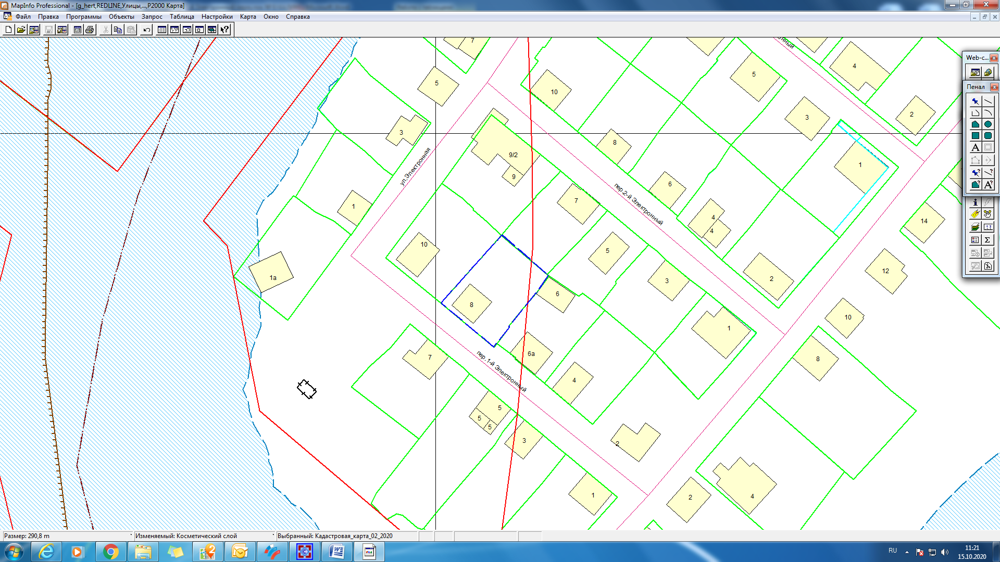
Приложения к заявлению:

